**PROIECTAREA BAZEI DE DATE**

A UNUI CENTRU DE ANALIZE MEDICALE

**GRĂDINARIU ADINA**

**CALCULATOARE, AN 3**

**GRUPA 3131A**

1. **Scopul și obiectivele proiectului**

Proiectul are ca scop dezvoltarea unei aplicații de gestionare a unei baze de date pentru un centru de analize medicale. Obiectivele proiectului sunt: de a ține evidența centrului, realizându-se un sistem de gestiune a laboratoarelor de recoltare, a analizelor, al buletinelor de analize/rezultatelor provenite în urma examinării acestora, a personalului medical, cât și a pacienților; permiterea personalului medical sau administrației să introducă, să acceseze, să modifice și să monitorizeze datele referitoare la pacienți și activitatea centrului de analize medical.

1. **Lista cu întrebări ale căror răspunsuri implică interogarea tabelelor (minim 5)**
   * Care sunt rezultatele analizelor dintr-un buletin de analize al unui pacient?
   * Care sunt buletinele de analize ale unui pacient?
   * Cum se pot ordona crescator pacientii in functie de nume?
   * Cati pacienti si-au facut analizele?
   * Cum se pot afisa buletinele in ordine descrescatoare a datei recoltarii?
2. **Lista cu întrebări ale căror răspunsuri implică adăugarea, actualizarea și ștergerea datelor (minim 10)**

* Cum se poate adăuga un pacient nou?
* Cum se poate actualiza numărul de telefon al unui pacient?
* Cum se poate actualiza adresa unui pacient?
* Cum se poate șterge un pacient din baza de date?
* Cum se poate adăuga un nou rezultat?
* Cum se poate actualiza rezultatul unei analize?
* Cum se poate șterge o analiză?
* Cum se poate adauga un buletin de analize pentru un pacient?
* Cum se poate actualiza data recoltarii dintr-un buletin de analize?
* Cum se poate sterge un buletin de analize?

**IV. Tabele (minim 3) și relațiile dintre tabele**

PACIENTI - ID_Pacient, Nume, Prenume, CNP, Data_nasterii, Sex, Adresa, Telefon

PERSONAL_MEDICAL - ID_Personal, Nume, Prenume, Functie, Departament, ID_Laborator

ANALIZE - ID_Analiza, Denumire, Tip, Pret

REZULTATE-ID_Buletin,ID_Analiza,Rezultat_Analiza,Comentarii

BULETIN_ANALIZE - ID_Buletin, Data_recoltarii, Data_Rezultat,ID_Pacient, ID_Personal

LABORATOARE - ID_Laborator, Nume_Laborator, Adresa, Telefon

Relațiile dintre tabele:

-PACIENTI are o relație de tipul one-to-many cu BULETINE_ANALIZE

-PERSONAL_MEDICAL are o relație de tipul many-to-many cu ANALIZE

-ANALIZE are o relație de tipul one-to-many cu REZULTATE

-REZULTATE are o relatie many-to-one cu BULETIN_ANALIZE

-LABORATOARE are o relație de tipul one-to-many cu PERSONAL_MEDICAL

-PERSONAL_MEDICAL are o relatie one-to-many cu BULETIN_ANALIZE

1. **Proiectarea bazei de date (diagrama entitate/relație)**

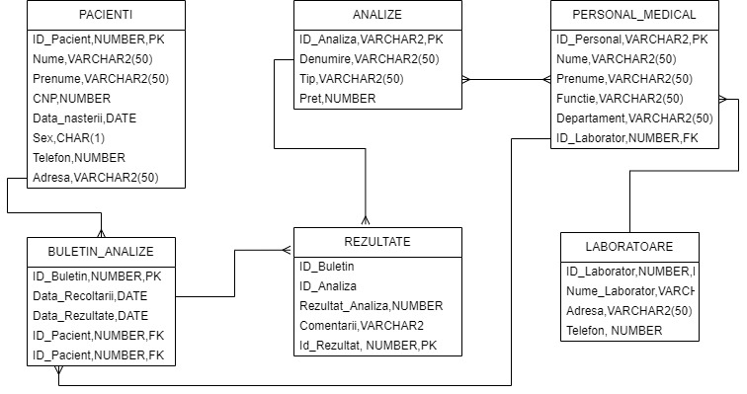

**V.Partea practica**

* Pentru realizarea interfeței s-a folosit tehnologia .Net, cu ADO.NET(Acces Data Object), care permite accesul la baza de date create în ISql*Plus. Pentru implementarea interfeței s-a creat un proiect Windows Form Application , folosindu-se limbajul C# și mediul IDE Visual Studio.

**Prezentare interfata:**

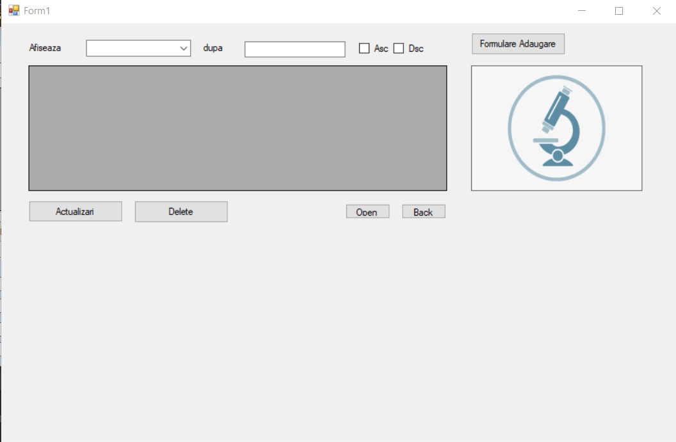

* Gestionarea unui centru de analize medicale se va face printr-un meniu pe form-ul principal al interfetei ce cuprinde controalele:
* **Combobox** cu optiunile “Pacienti”, “Buletine analize”, “Pachet analize”, “Rezultate analize”, “Personal medical”, “Laboratoare”. Prin alegerea unei optiuni, in gridView-ul de mai jos vor aparea datele din tabelele corespunzatoare. De asemenea, inainte de combobox este un **label** in care apare numarul de inregistrari din tabele.

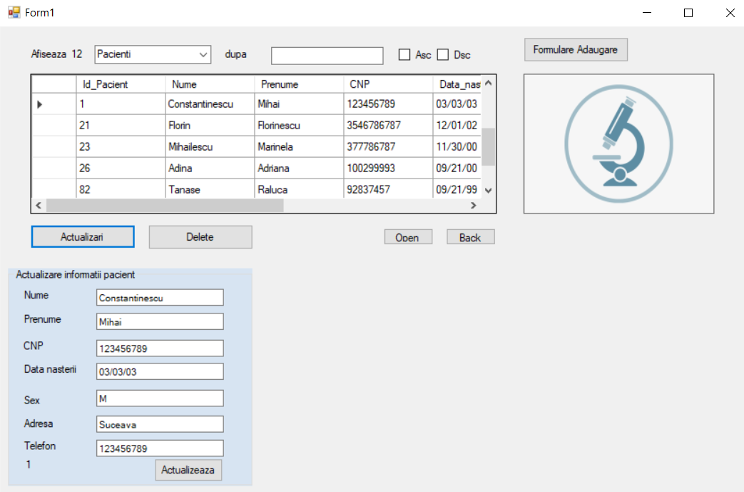

* **ChoiceBox-urile “Asc” si “Dsc”** si **textbox**-ul permit ordonarea crescatoare sau descrescatoare dupa o anumita colona, numele acesteia fiind extras din textbox.

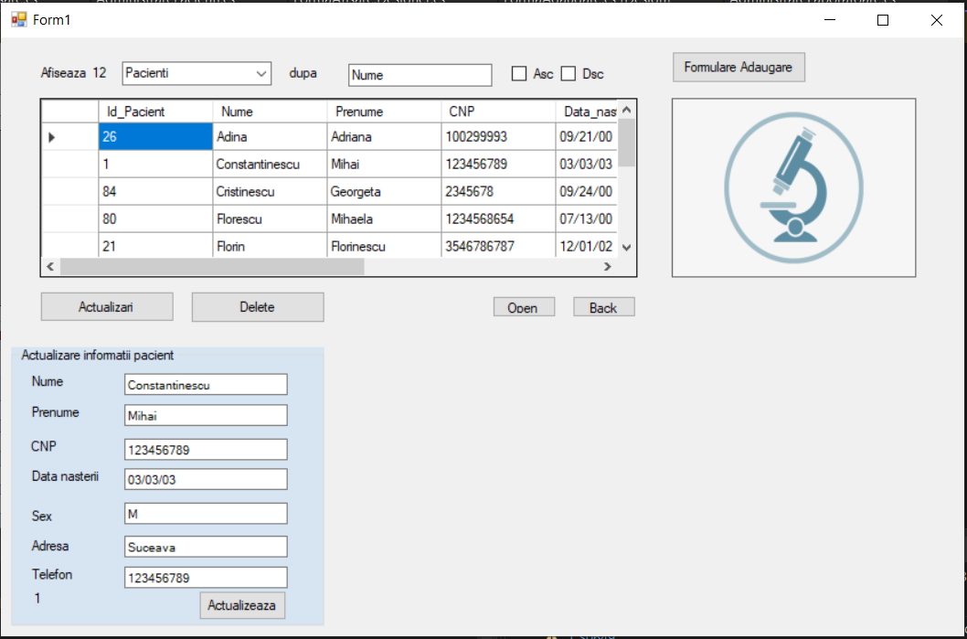

Exemplu de funcție pentru afișarea numarului de pacienti si funcție pentru ordonarea pacientilor după numele coloanei, ascendent sau descendent:

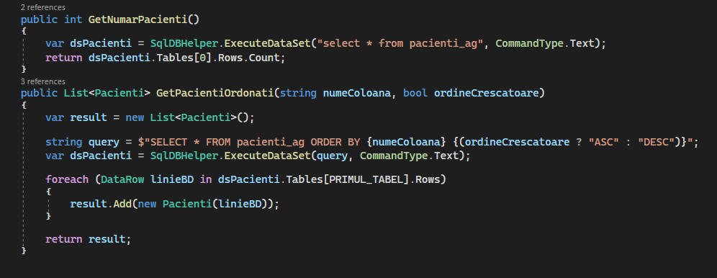

* **Butonul Actualizari**-prin apasarea unei linii din gridView a unei tabele, iar apoi a **butonului Actualizari**, va aparea un **groupBox** ce ne va permite editarea inregistrarii selectate si actualizarea ei

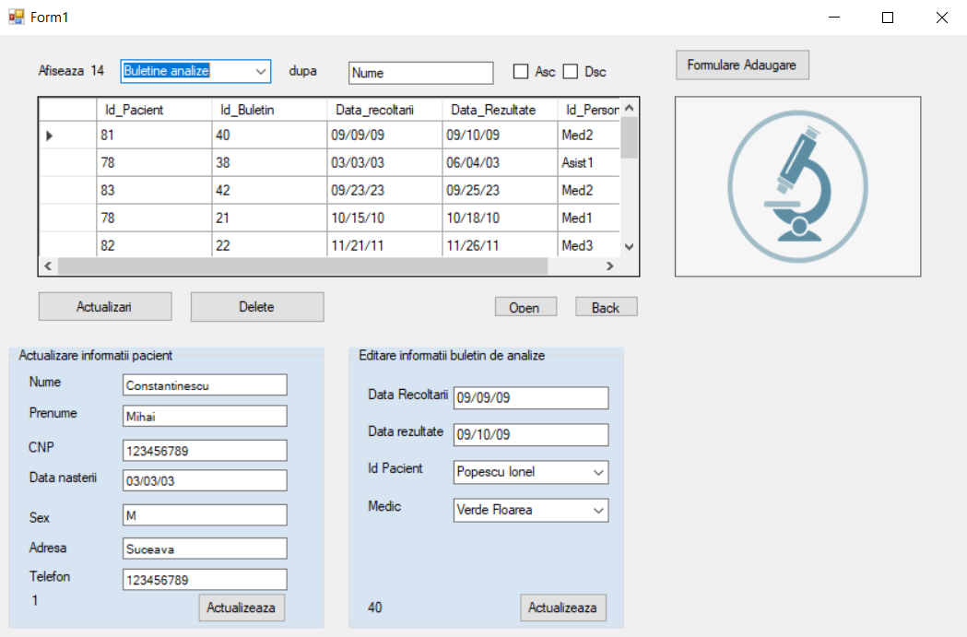

* **Butonul Delete**-prin apasarea pe acest buton se va face stergerea hard a unei inregistrari
* **Butoanele Open & Back**- Active atunci cand suntem la optiunea Pacienti sau Buletine Analize. Apasand pe o inregistrare din aceste tabele, iar apoi butonul open, daca exista date, se vor afisa buletinele, respectiv rezultatele, corespunzatoare unui pacient/bulletin. Prin apasarea butonul Back, se va reveni la tabela initiala.

Exemplu de funcție pentru afișarea analizelor dintr-un buletin, dupa id-ul acestuia

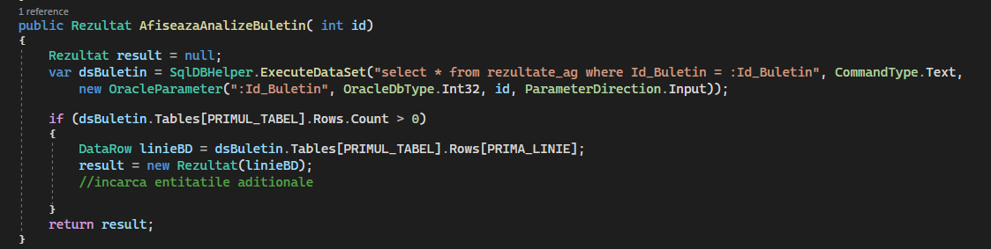

Exemplu de funcție pentru afișarea buletinelor unui pacient:

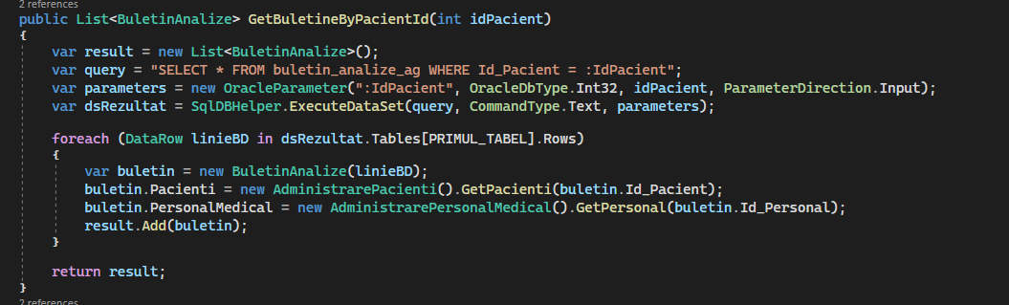

* **Formulare Adaugare**- va deschide un formular care va permite adaugarea de pacienti, buletine analize si rezultate analize:

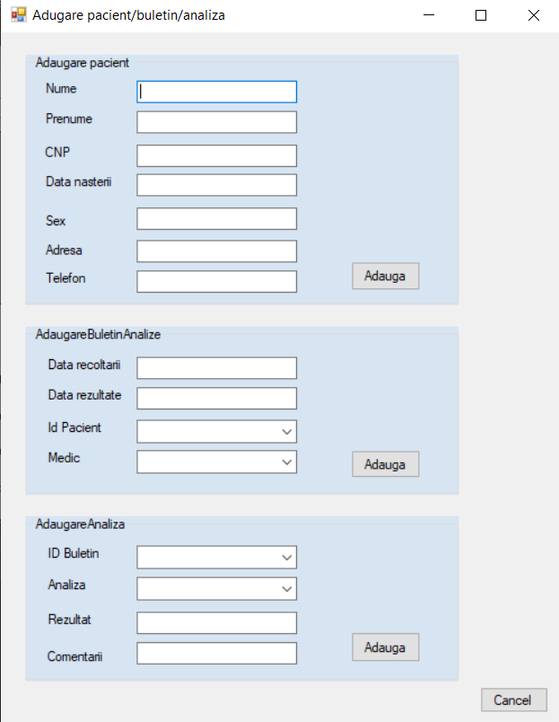

Exemple de adaugare pacient/buletin de analize/rezultat analiza:

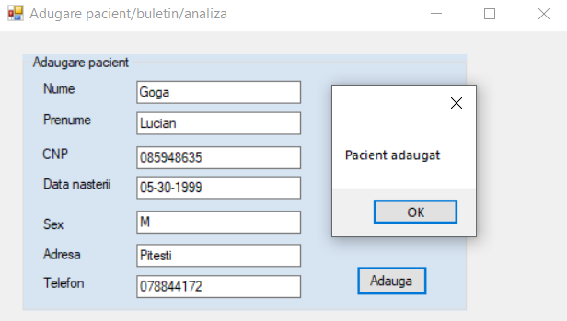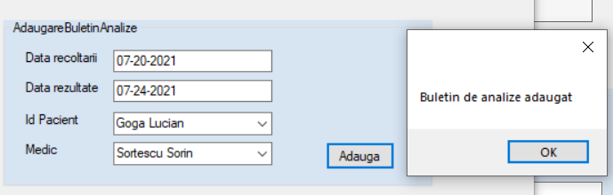

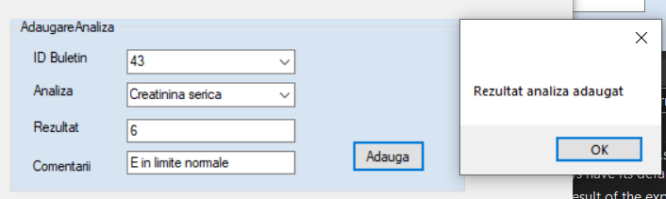

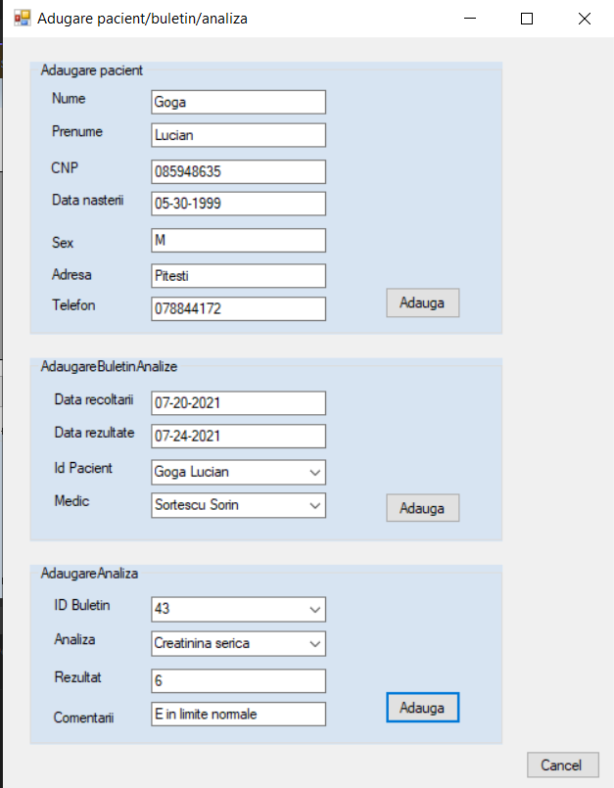

-**Cancel**-prin apasarea butonul Cancel se va reveni la Form-ul anterior

Prin cod se pot implementa funcționalitătile minime: funcții de adăugare, afișare, actualizare, dar și de ștergere, de validare a datelor.